На ветеринарной станции Всеволожского района открылся инновационно-образовательный центр.
В ГБУ ЛО "Станция по борьбе с болезнями животных Всеволожского района" в конце 2020 года создан и начал свою деятельность Инновационно-образовательный центр (ИОЦ), который предлагает широкий выбор тематических курсов рассчитанных на различный уровень подготовки слушателей. Основной задачей является обучение и развитие практических навыков, применение полученных знаний, умений в ежедневной профессиональной деятельности.
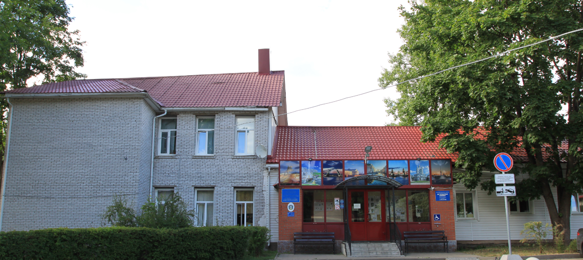
Фото. Здание ГБУ ЛО «СББЖ Всеволожского района».
Обучение ветеринарных специалистов, зоотехников животноводческих хозяйств, работников пищевых предприятий осуществляется по программам повышения квалификации и дополнительного профессионального образования, проводится профессиональная переподготовка, семинары и вебинары рассчитанные на различный уровень подготовки слушателей. Для проведения занятий приглашаются лучшие специалисты в своей области знаний.
Преимуществами обучения в центре являются доступные цены, организация практических занятий на предприятиях и в клинике и выдача по окончании обучения дипломов и удостоверений государственного образца.
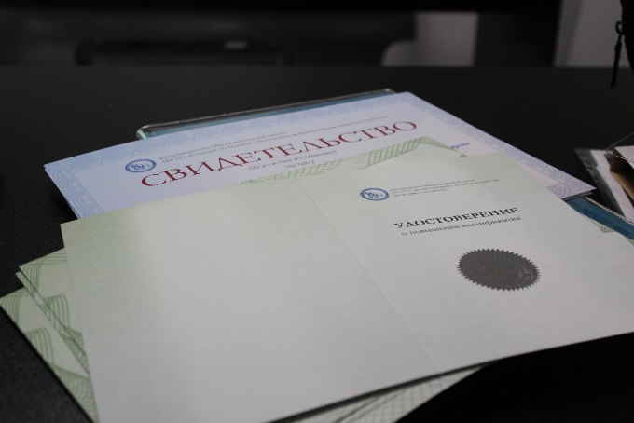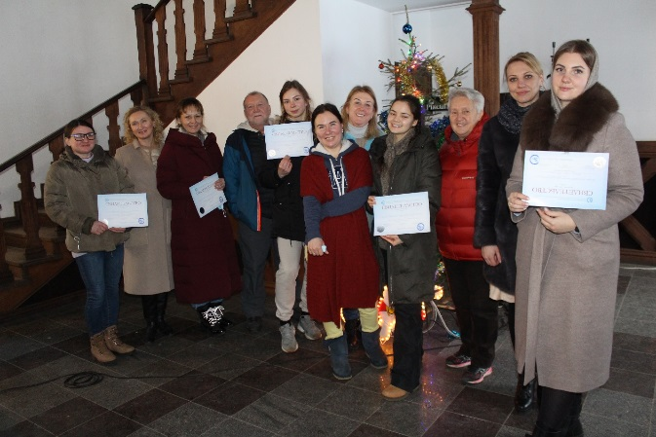
С начала года проведены семинары на темы:
«Новое оборудование для более качественной санитарной обработки объектов»
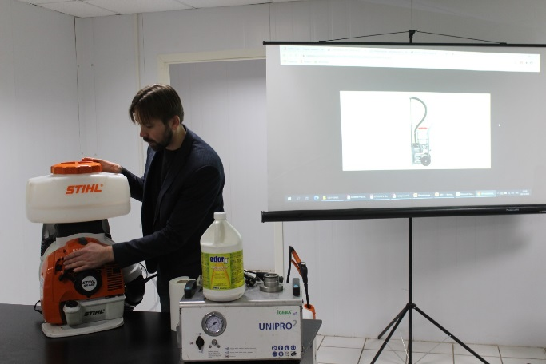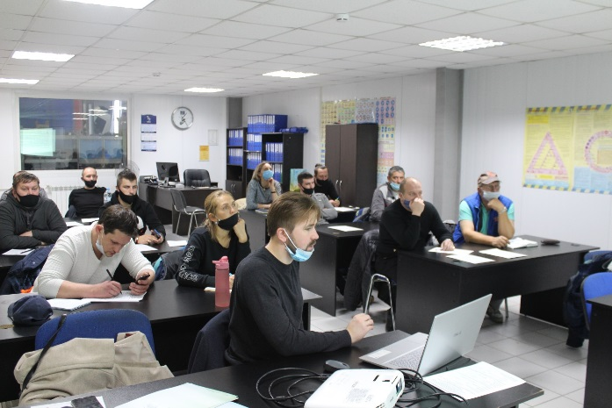

«Отбор, хранение и транспортировка проб». Ежедневно специалисты проверяют сотни и даже тысячи килограмм сельскохозяйственной продукции, которая в итоге попадает на прилавки магазинов. Правильно отобранные пробы – залог получения достоверного результата из лаборатории. Поэтому спикером семинара выступила заведующая ветеринарно-испытательной лаборатории Волховского и Киришского района – Татьяна Павловна Евдокимова.
«Ультразвуковая диагностика»
«Гастроэнтерология» - бесплатное обучение.
«Оформление документов в Федеральной информационной системе «Меркурий» - популярная тема среди участников Инновационно-образовательного центра.
«Гранты для фемеров» - совместно со специалистами Агропромышленного комплекса.

«Ветеринарная рентгенология от основ до практического занятия»
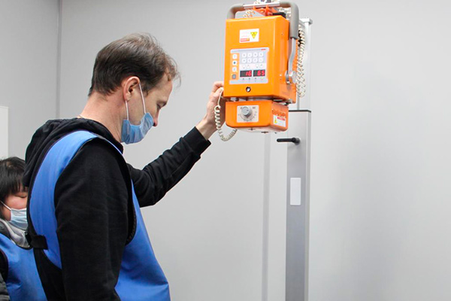
Пользуется популярностью семинар проводимый сотрудниками МФЦ по использованию Единого портала государственных услуг.
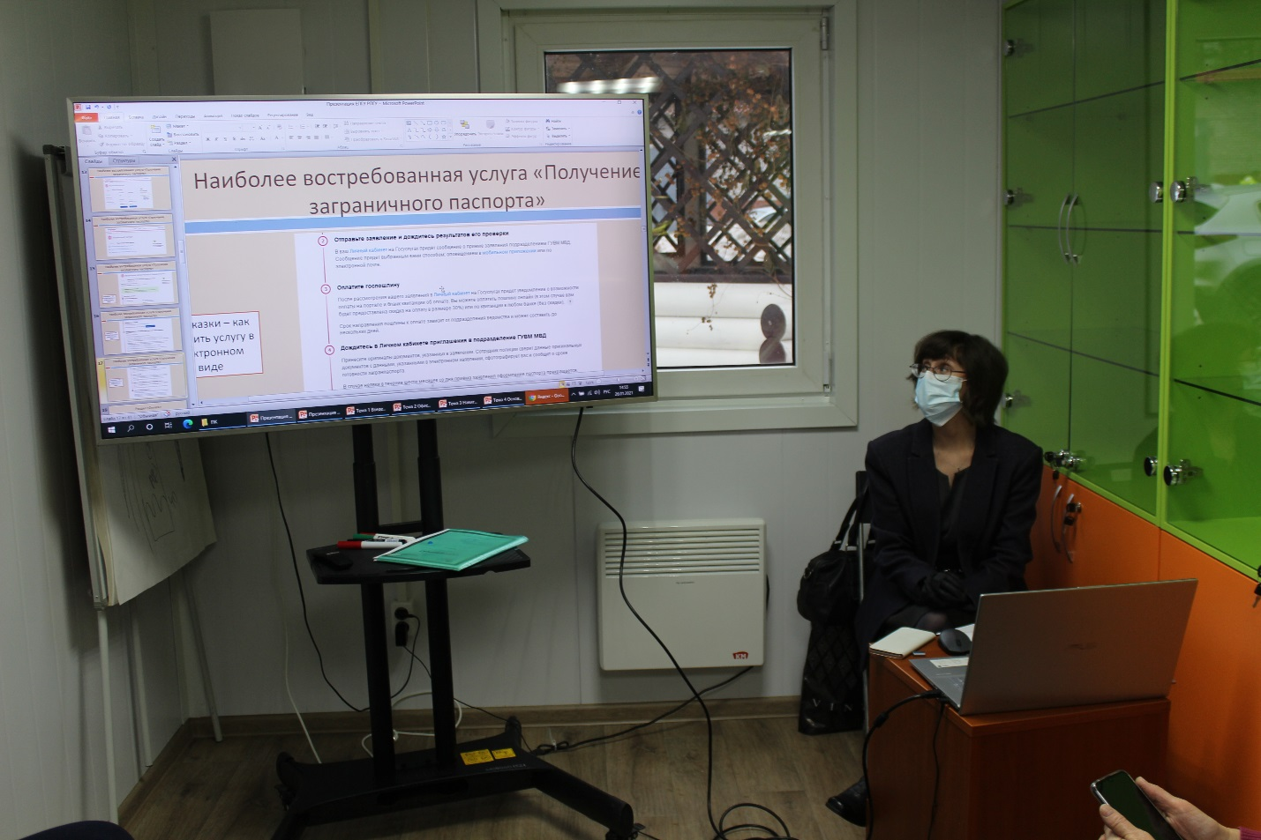
«Ветеринарно санитарная экспертиза»
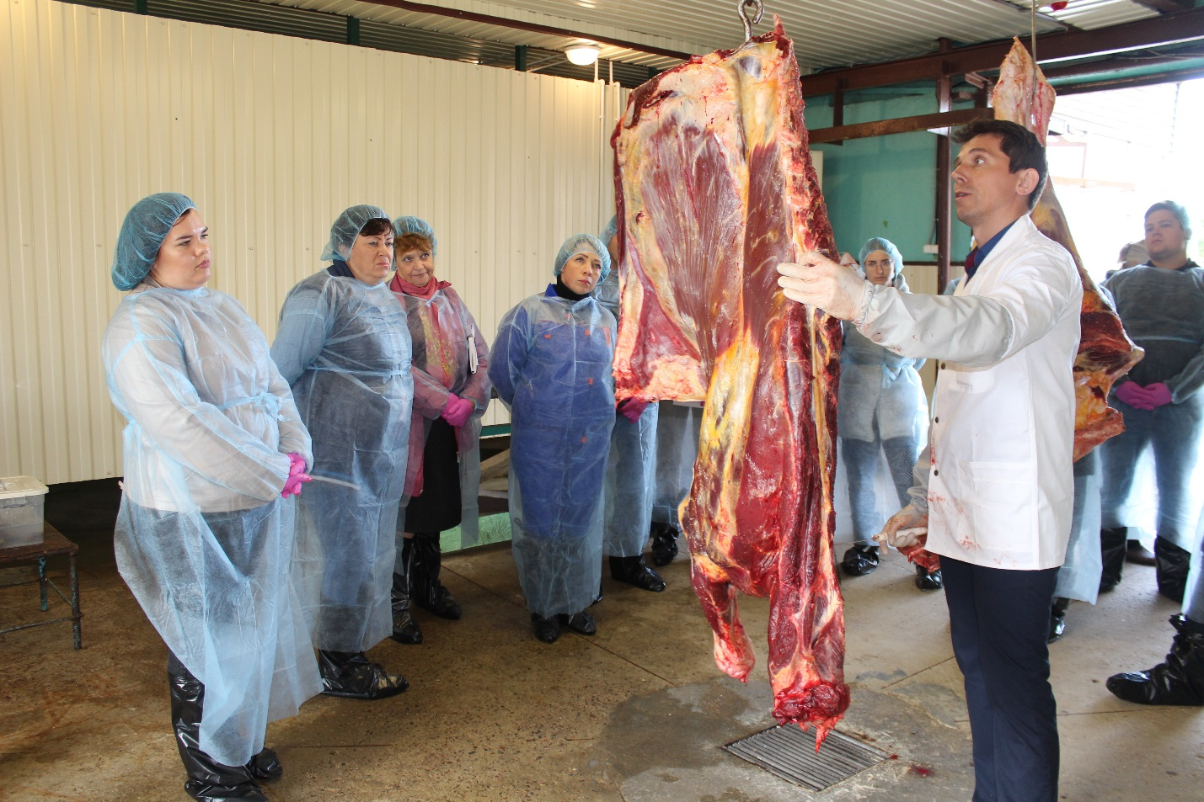

Будут проводиться очные и дистанционные программы обучения (по мере комплектования групп):
«НАЧИНАЮЩИЙ ПЧЕЛОВОД»
«ПРАКТИЧЕСКОЕ ПРИМЕНЕНИЕ ФГИС «МЕРКУРИЙ»
«ОРГАНИЗАЦИЯ ЗАКУПОК, ТОВАРОВ, РАБОТ, УСЛУГ В СООТВЕТСТВИИ С Ф3 №223»
«УПРАВЛЕНИЕ ГОСУДАРСТВЕННЫМИ И МУНИЦИПАЛЬ-НЫМИ ЗАКУПКАМИ»
ЗАЯВКА НА ОБУЧЕНИЕ
Записаться на программу можно следующими способами:
Менеджер обучающего центра: +7 911 795 51 25 Таранцева Марина
Колл-центр: 8 800 350 2903
Эл. почта: ioc@vsevst.ru

ГРАФИК РАБОТЫ
Пн-Пт: 9:00 – 18:00
Сб, Вс: Выходной день
Адрес: 188640, Лен.область, г.Всеволожск, Колтушское шоссе 45

